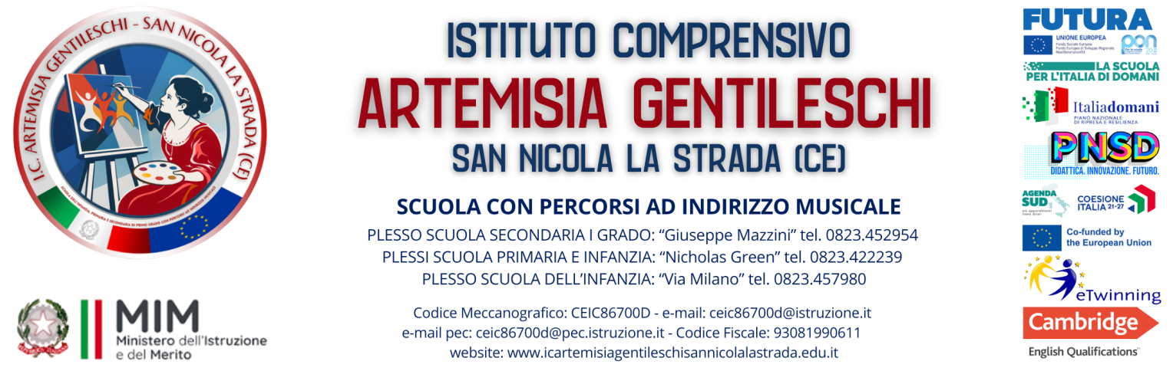

Mod. PA /7

prot. San Nicola la Strada,

Lettera di nomina del responsabile del trattamento dei dati personali

Al Direttore dei Servizi Generali e Amministrativi

IL DIRIGENTE SCOLASTICO

In qualità di legale rappresentante dell’Istituzione scolastica e titolare del trattamento dei dati personali ;
Ai sensi degli art. 29 e 30 del Testo Unico in materia di trattamento dei dati personali D. Lgs.196/03;
Visto il Decreto Ministeriale n. 305 del 7 dicembre 2006, pubblicato in G.U. n. 11 del 15 gennaio 2007, con il quale è stato adottato il Regolamento relativo al trattamento dei dati sensibili e giudiziari nel settore dell’istruzione;
Tenuto conto del ruolo funzionale svolto dalla S.V. nell’istituzione scolastica ai sensi della Tabella A, area D del CCNL vigente del Comparto scuola ;
Considerato che, nell'ambito di tale ruolo, la S.V. sovrintende, con autonomia operativa, alle procedure del trattamento dei dati e garantisce in modo idoneo, per capacità, esperienza ed affidabilità, il pieno rispetto e l'applicazione delle norme previste in materia di trattamento dei dati personali e di individuazione e attuazione delle misure di sicurezza;

NOMINA la S.V.
RESPONSABILE DEL TRATTAMENTO DEI DATI PERSONALI

In particolare, nel rispetto della normativa indicata nelle premesse, alla S.V. vengono affidate le seguenti responsabilità e compiti :
• Organizzare le operazioni di trattamento dei dati, effettuate dai servizi generali e amministrativo contabili, nel rispetto delle disposizioni di legge previste dal Testo Unico D.lgs 196/03, con particolare riferimento alle misure minime di sicurezza di cui
all’art.31, e dal Regolamento relativo al trattamento dei dati sensibili e giudiziari;
• Individuare tra il personale alle dirette dipendenze della S.V. gli incaricati del trattamento dei dati personali, attraverso un atto di nomina individuale, corredato da strumenti idonei a impartire istruzioni e indicazioni pertinenti ed efficaci e a garantire la conoscenza di quanto disposto dal Regolamento relativo al trattamento dei dati
sensibili e giudiziari in merito alle finalità dei trattamenti consentiti ed al loro contesto di applicazioni, ai tipi di dati trattati, alle operazione eseguite;
• Vigilare sul rispetto dell’incarico attribuito e sulle istruzioni specifiche impartite a tutti gli incaricati del trattamento dei dati personali;
• Garantire che tutte le misure di sicurezza riguardanti i dati personali siano applicate da tutti i soggetti dalla S.V. incaricati del trattamento;
• Individuare, incaricare e nominare per iscritto, qualora la S.V. lo ritenga necessario, un Incaricato della gestione e della manutenzione degli strumenti elettronici, un Incaricato della custodia delle copie delle credenziali e un Incaricato delle copie di sicurezza delle
banche dati;
• Redigere ed aggiornare ad ogni variazione l’elenco delle banche dati oggetto di trattamento e l’elenco dei sistemi di elaborazione;
• Redigere ed aggiornare ad ogni variazione l’elenco delle sedi e degli uffici in cui viene effettuato il trattamento dei dati;
• Verificare periodicamente le modalità di accesso ai locali e le misure da adottare per la protezione delle aree e dei locali, rilevanti ai fini della loro custodia ed accessibilità;
• Custodire e conservare i supporti utilizzati per le copie dei dati;
• Interagire con il Garante, in caso di richieste di informazioni o effettuazione di controlli;
• Informare prontamente il titolare di ogni questione rilevante ai fini della normativa sulla privacy;
• Organizzare il servizio di consegna delle informative agli interessati e verificare che la stessa venga effettuata in tutti i casi previsti e ne sia garantita la registrazione;
• Verificare che per ogni trattamento, per il quale sia necessario acquisire il consenso dell’interessato, lo stesso sia richiesto e registrato;
• Verificare che le misure di sicurezza adottate siano costantemente adeguate agli aggiornamenti legislativi e al progresso tecnico.
In funzione dell'incarico conferito, sarà inoltre cura della S.V. verificare:
• che il trattamento dei dati da parte del personale posto alle dirette dipendenze avvenga in modo lecito e secondo correttezza;
• che la raccolta e la registrazione avvengano: per scopi determinati e legittimi ed in modo compatibile con tali scopi e nell'ambito del trattamento necessario per il funzionamento dell’istituzione scolastica; in modo esatto e se necessario con gli opportuni aggiornamenti; in modo che essi risultino pertinenti, completi e non eccedenti rispetto alle finalità di raccolta; in modo che la loro conservazione sia funzionale al
periodo di tempo necessario allo scopo per il quale sono stati raccolti e successivamente trattati.
La S.V. provvederà a diffondere fra gli incaricati il documento programmatico per la sicurezza e
contribuirà, sulla base della sua applicazione, alla revisione periodica del documento stesso.

IL DIRIGENTE SCOLASTICO
Titolare del trattamento dati
Prof.ssa Patrizia Merola

Data e firma per accettazione dell’incarico

